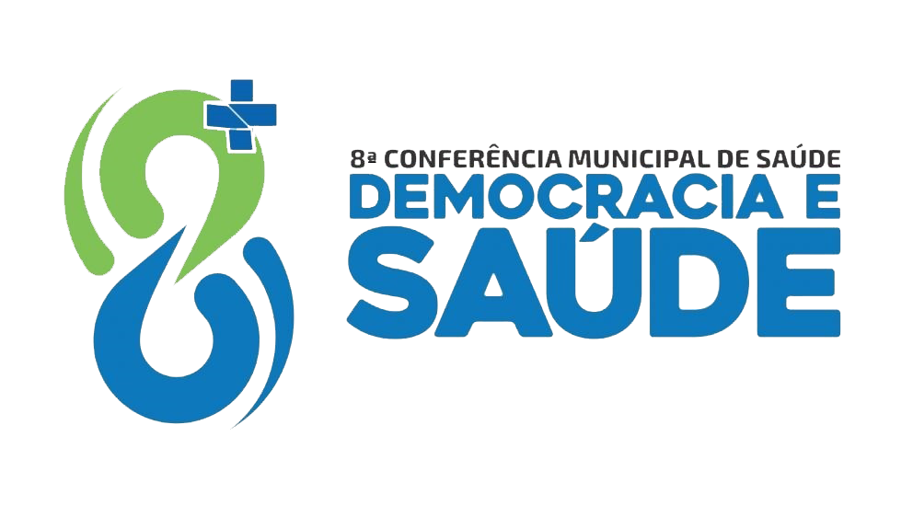

VIII CONFERÊNCIA MUNICIPAL DE SAÚDE DE BONITO

RELATÓRIO FINAL

BONITO – MS
12/04/2019

❶ COMISSÃO ORGANIZADORA
I. Representantes do Conselho Municipal de Saúde
a) Maria Cristina Leandra da Silva – Usuários
b) Silvia Schimidit – Usuários
c) Luiz Eugênio de Miranda Sá – Trabalhadores
d) Raquel de Oliveira Meza – Gestores/Prestadores

II. Representantes da Secretaria Municipal de Saúde
a) Lívia Maria Silva Oliveira

❷ RELATORES E FACILITADORES
Facilitadora
- Sueli Moreira Silveira

Relator
- Luiz Eugênio de Miranda Sá

❸ DATA E LOCAL
A VIII Conferência Municipal de Saúde foi realizada em 12 de abril de 2019, na sede da Câmara Municipal de Bonito, Rua Nelson Felício dos Santos, s/nº.

❹ PROGRAMAÇÃO
VIII CONFERÊNCIA MUNICIPAL DE SAÚDE DE BONITO
PROGRAMAÇÃO
07:30h as 08:30 – Credenciamento com Café da manhã;
08:00h – Cerimônia de Abertura – Maria Cristina Leandra da Silva (Presidente do Conselho Municipal de Saúde);
Execução do Hino Nacional pela Orquestra de Corda;
Composição da Mesa de Autoridades;
Terezinha Braga – Representante do Prefeito Municipal;
Luísa Cavalheiro de Lima – Presidente da Câmara Municipal de Vereadores;
Nivaldo Inácio Carneiro – Secretário Municipal de Saúde;
Maria Cristina Leandra da Silva;
Enfermeira Karine Cavalcante (Coordenadora Estadual da Atenção Básica);
Dra. Maria Xádia Haddad (Médica da Saúde da Família);
Dra. Thaís Roque Sagin Lazzaroto (Defensora Pública);
8:45h – Leitura e Aprovação do Regimento Interno – Luiz Eugênio de Miranda Sá (Vice-Presidente do Conselho Municipal de Saúde);
09:00h – Palestra: “DIREITO À SAÚDE, CONSOLIDAÇÃO DO SUS, FINANCIAMENTO DO SUS” – Enfermeira Karine Cavalcante (Coordenadora Estadual da Atenção Básica);
09:45h – Palestra: “ATENÇÃO PRIMÁRIA” – Dra. Maria Xádia Haddad (Médica da Saúde da Família);
10:20h – Palestra: “JUDICIALIZAÇÃO NA SAÚDE” – Dra. Thaís Roque Sagin Lazzaroto (Defensora Pública);
11:00h – Debate – Mesa Redonda;
12:00h – Almoço;
13:00h – Trabalhos em Grupos (Dividir em 3 grupos) para levantamento das propostas;
14:30h – Sistematização das Propostas;
15:50h – Apresentação dos Alunos da Peatalozzi;
16:00h – Coffee Break;
16:20h – Eleição dos Delegados;
17:00h – Encerramento.

❺ SOLENIDADE DE ABERTURA
Terezinha Braga (representante do Prefeito);
Luísa Cavalheiro de Lima (representante Câmara Vereadores)
Nivaldo Inácio Carneiro (Secretário Municipal de Saúde)
Maria Cristina Leandra da Silva (Presidente CMS)
Adriana Maura Maset Tobal (Secretária Municipal de Saúde)
Karine Cavalcante (Coordenadora da Atenção Básica da SES)
Maria Xádia Haddad (Médica da Saúde da Família)
Thaís Roque Sagin Lazzaroto (Defensora Pública)

❻ PALESTRANTES
Karine Cavalcante (Coordenadora da Atenção Básica da SES)
Maria Xádia Haddad (Médica da Saúde da Família)
Thaís Roque Sagin Lazzaroto (Defensora Pública)

❼ INSCRITOS
Total de participantes – 130
Usuários – 30 (18,85%);
Trabalhadores em Saúde – 63 (48,46%);
Gestores/Prestadores – 18 (13,85%);
Convidados – 11 (8,46%).

❽ RECURSOS FINANCEIROS
Gastos com a Conferência, recursos do fundo próprio
Infraestrutura e logística – R$ 110,00
Serviços Gráficos – R$ 8.000,00
Coffee Break dos participantes – R$ 830,14
Alimentação dos palestrantes – R$ 221,00

❾ PUBLICAÇÕES
Decreto nº 55, de 27 de Fevereiro de 2019; Diário Oficial de 12/03/19, p. 21 e 22 - Nomeação dos membros do CMS (Anexo 1).
Decreto nº 61, de 06 de março de 2019; Diário Oficial de 20/03/19, p. 12 e 13 – Convoca a VIII Conferência Municipal de Saúde de Bonito, (Anexo 2).
Ata nº 324, de 10 de Abril de 2019 – Aprovação do Regimento Interno da VIII Conferência Municipal de Saúde de Bonito pelo Pleno do CMS (Anexo 3).
Regimento Interno da VIII Conferência Municipal de Saúde de Bonito aprovado em Plenária da Conferência (Anexo 4).
Ata da VIII Conferência Municipal de Saúde (Anexo 5)

❿ LISTA DE FREQUENCIA
Livro de Frequência (Anexo 6).
Lista de Frequência do Período Matutino (Anexo 7).
Lista de Frequência do Período Vespertino (Anexo 8).

⓫ DELEGADOS ELEITOS
Segmento dos usuários (50%)
Titulares:
1- Luciene Ferreira da Rocha;
2 - Thiago Cardoso Borges;
3 - Alexandre Theodoro Correia de Lima; e,
4 - Nathaly Martins Souza.

Suplentes:
1 - Milena Aparecida Gato Cassiano;
2 - Elza Maria Trevelin;
3 - Gislene Heloísa S. Lima; e,
4 - Rodrigo Loureiro Lopes.

Segmento dos trabalhadores em saúde (25%)
Titulares:
1- Luiz Eugênio de Miranda Sá; e,
2 - Cassio Aparecido de Andrade.

Suplentes
1 - Nilza dos Santos Cintra; e,
2 – Carlos Alexandre Xavier da Silva.

Segmento dos Gestores/Prestadores (25%)
Titulares:
1- Nivaldo Inácio Carneiro; e,
2 - Paula Mestou Geller.

Suplentes:
1 - Lívia Maria Silva Oliveira; e,
2 – Mariana Bernardes Corrêa.

⓬ PROPOSTAS APROVADO EM PLENÁRIA DA VIII CONFERÊNCIA MUNICIPAL DE SAÚDE DE BONITO

EIXO – SAÚDE COMO DIREITO
Coordenadora: Sueli Moreira Silveira
Relator: Luiz Eugênio de Miranda Sá

PROPOSTAS

Esfera Municipal:
1 – Capacitação continuada dos funcionários da saúde;
2 – Reativação do Centro de Especialidades Odontológicas - CEO para municípios até 20 mil habitantes;
3 – Aumento do quadro de funcionários da saúde;
4 – Fortalecimento efetivo da política municipal da saúde mental;
5 – Cumprimento da Lei de Acompanhante;
6 – Implantação do Centro de Referência Especializado e Multidisciplinar para autistas;
7 – Criação da Comissão de farmácia e terapêutica para um melhor e maior desenvolvimento de estratégias e organização de terapêuticas e medicamentos;
8 – Realização de concurso público para atendente de farmácia;
9 – Reorganização da Saúde Primária no município;
10 – Implantação do Programa de Esterilização Cirúrgica Pública de cães e gatos;
11 – Regulamentação e implantação do registro e identificação de cães e gatos através do implante de chip de identificação;
12 – Criação da Secretaria Antidrogas para prevenção e enfrentamento do uso de drogas lícitas e ilícitas;
13 – Aquisição de cadeiras para o ESF América;
14 – Definição do calendário de reuniões dos programas Hiperdia, Geriatria e demais programas;
15 – Instalação de coberturas para proteção contra a chuva nas unidades de saúde desprovidas de cobertura;
16 – Criação de um calendário de encontros da Rede Municipal de Saúde;
17 – Reativação da escala de plantão da vigilância sanitária municipal;
18 – Criação de vagas para fiscais sanitários farmacêuticos e enfermeiros no quadro de servidores a serem preenchidas no próximo concurso público;
19 – Criação do cargo de Fiscal Ambiental;
20 – Alteração da nomenclatura do cargo dos servidores da vigilância sanitária: de Fiscal de Vigilância Sanitária para Auditor Sanitário (para profissionais de nível superior) e, de Agente de Vigilância Sanitária para Fiscal Sanitário (para servidores com nível médio);
21 – Concessão do Poder de Polícia Administrativa exclusivamente para servidores efetivos com funções de fiscalização;
22 – Implantação de Sala de Vacina e atendimento odontológico no ESF Bom Viver;
23 – Criação de mais uma equipe para suprir a demanda no ESF Bom Viver;
24 – Instalação de mais três Academias de Saúde nas Vilas Machado, América e Donária respectivamente;
25 – Providenciar a interligação do Sistema de Informações entre a Rede de Municipal de Atenção Básica e o Hospital Darci João Bigaton, permitindo o acesso ao estoque de medicamentos disponíveis na farmácia, prontuários médicos, exames clínicos, etc.;
26 – Criação de aplicativo que permita ao munícipe o agendamento de consultas, acesso à escala médica e demais serviços ofertados pela Rede Municipal de Saúde;
27 – Criação de Comissão Municipal para avaliação relativa aos exames, consultas, cirurgias e administração;
28 – Estruturação do Centro de Especialidade em Reabilitação - CER melhorando as condições de prestação de serviços em Terapia Ocupacional, Psicologia, Fonoaudiologia e Fisioterapia;
29 – Disponibilização de veículos para realização das visitas domiciliares nas Unidades de Saúde e Centro de Especialidade em Reabilitação - CER;
30 – Estabelecer convênios ou parcerias com universidades ou centros de pesquisa a fim de investigar as causas da grande incidência de câncer, nascimento de pessoas com deficiência e casos de Acidentes Vascular Cerebral em Bonito;
31 – Intensificar os trabalhos de prevenção com a realização de palestras, rodas de conversa, etc., levando os profissionais aos pacientes;
32 – Implantação de ESF na Vila Machado; e,
33 – Manter profissionais de educação física no Centro de Múltiplo Uso - CMU para acompanhamento das atividades de bem estar no local.

Na esfera estadual:
1 – Regionalização para realização dos exames de alta e média complexidade;
2 – Criação e implantação de Centro de Hemodiálise Regional para atender a micro região de Jardim;
3 – Melhorar o matriciamento (via telesaúde ou presencial);
4 – Estabelecer o Cofinanciamento ou retorno financeiro garantindo a aquisição de veículos anualmente para todos os municípios considerando a demanda quantitativa de pacientes;
5 – Regulamentar a criação de consórcios intermunicipais para aquisição de medicamentos, insumos e equipamentos;
6 – Implantar UTIs e UTIs Neonatal na micro região de Jardim, suprindo a demanda de leitos;
7 – Definição de data para repasse do incentivo estadual dos Agentes de Saúde (Comunitários e de Endemias);
8 – Aumentar os investimentos para entidades que atuam em saúde para pessoas com deficiências;
9 – Pactuar o ressarcimento dos gastos com os usuários de outros municípios e aldeias dependentes de saúde de forma contratual;
10 – Criação de Centro de Especialidades Odontológicas - CEO para municípios com mais de 20 mil habitantes;
11 – Unificação da nomenclatura do cargo dos servidores da vigilância sanitária: Auditor Sanitário (para profissionais de nível superior) e, Fiscal Sanitário (para servidores com nível médio);
12 – Regulamentação de um piso salarial estadual para servidores efetivos da Vigilância Sanitária;
13 – Concessão do Poder de Polícia Administrativa exclusivamente para servidores efetivos com funções de fiscalização;
14 – Transformar a Vigilância Sanitária estadual e municipais em autarquias (agências reguladoras);
15 – Regulamentar a concessão de insalubridade e produtividade fiscal para os servidores das Vigilâncias Sanitárias estadual e municipais; e,
16 – Concessão de Poder Polícia Administrativa somente para servidores efetivos na função fiscalizatória.

Na esfera federal:
1 – Criação de Centro de Especialidades Odontológicas para municípios com mais de 20 mil habitantes;
2 – Capacitação de médicos generalistas que queiram assumir a Unidade da Estratégia da Saúde da Família;
3 – Aumento do repasse de verba federal para a manutenção e aumento da oferta de Centros de Atenção Psicossocial;
5 – Unificação da nomenclatura do cargo dos servidores da vigilância sanitária: Auditor Sanitário (para profissionais de nível superior) e, Fiscal Sanitário (para servidores com nível médio);
6 – Regulamentação de um piso salarial nacional para os servidores de Vigilância Sanitária;
7 – Concessão do Poder de Polícia Administrativa exclusivamente para servidores efetivos com funções de fiscalização;
8 – Transformar a Vigilância Sanitária estadual e municipais em autarquias (agências reguladoras);
9 – Regulamentar a concessão de insalubridade e produtividade fiscal para os servidores das Vigilâncias Sanitárias estadual e municipais;
10 – Concessão de Poder Polícia Administrativa somente para servidores efetivos na função fiscalizatória; e,
11 – Reinserção de Fiscais Sanitários na Classificação Brasileira de Ocupações - CBO.

NIVALDO INACIO CARNEIRO
Secretário Municipal de Saúde

MARIA CRISTINA LEANDRA DA SILVA
Presidente do Conselho Municipal de Saúde

